2005年上半年高等教育自学考试全国统一命题考试
计算机网络技术 试卷
(课程代码 2141)
第一部分 选择题 (共20分)

一、单项选择题(本大题共20小题，每小题1分，共20分)
在每小题列出的四个备选项中只有一个是符合题目要求的。请将其代码填写在题后的括号内。错选、多选或未选均无分。
1．局域网LAN所采用的传输方式为 【 】
A．“存储——转发”式 B．广播式
C．电路交换式 D．分散控制式
2．因特网(Internet)的起源可追溯到它的前身 【 】
A．ARPANET B．DECnet
C．NSFNET D．Ethernet
3．在局域网中，由于距离近以及数字电路器件价格的下降，所以更具优越性的传输技术
是 【 】
A．模拟传输 B．数字传输
C．模拟—数字混合传输 D．以上均不对
4．可采用相位幅度调制PAM技术来提高Modem的数据传输率，例如采用12种相位，其
中的4种相位每个信号取2种幅度，这样一个信号码元可表示的二进制数据位数为 【 】
A．3位 B．4位
C．5位 D．6位
5．采用音频拨号方式在分机上拨号．拨外线为“0”，对方的号码为62755828，则应向调制
解调器发出的AT命令为 【 】
A．ATDP0,62755828 B．ATDP62755828, 0
C．ATDT0,62755828 D．ATDT62755828, 0
6．网络节点仅根据自己收集到的有关信息做出路由选择的决定，与其他节点不交换路由
选择信息，这种路由选择算法称为 【 】
A．分布路由选择 B．集中路由选择
C．独立路由选择 D．固定路由选择
7．从互联网络的结构看，网桥属于DCE级的端到端的连接，从协议层次看，网桥工作于
【 】
A．物理层范畴 B．链路层范畴
C．网络层范畴 D．传输层范畴
8．在TCP／IP体系结构中，TCP和IP所提供的服务层次分别为 【 】
A．应用层和运输层 B．运输层和网络层
C．网络层和链路层 D．链路层和物理层
9．BRI接口提供了两路B(载荷)信道和一路D(信令)信道，即2B+D，用户能利用的最
高传输速率为 【 】
A．64kbps B．128kbps
C．192kbps D．144kbps
10．在ISDN的配置中，CCITT定义了R、S、T和U四个参考点．其中U参考点用于连接
【 】
A．ISDN交换系统和NT1 B．ISDN的CBX与ISDN终端
C．TA与非ISDN终端 D．TA与ISDN终端
11．ATM信头格式中的虚通道标识字段VPI和虚通路标识字段VCI的功能是 【 】
A．用于确定发送顺序的优先级 B．用于标识数据类型
C．用于阻塞控制 D．用于路由选择
12．帧中继(Frame Relay)所采用的链路接入规程为 【 】
A．LAPA B．LAPB
C．LAPC D．LAPD
13．在Internet中，ISP的接人方式有帧中继方式、专线(DDN)方式及 【 】
A．ISDN方式 B．仿真终端方式
C．局域网连接方式 D．广域网连接方式
14．采用100BASE—T物理层媒体规范，其数据速率及每段长度分别为 【 】
A．100Mbps，200m B．100Mbps，l00m
C．200Mbps，200m D．200Mbps．100m
15．WWW网页文件的编写语言及相应的支持协议分别为 【 】
A．HTML．HTPT B．HTTL．HTTP
C．HTML，HTTP D．以上均不对
16．下列IP地址中属于B类地址的是 【 】
A．98．62．53．6 B．130．53．42．10
C．200．245．20．11 D．221．121．16．12
17．X.2l的设计目标之一是要减少信号线的数目，其机械特性规定采用 【 】
A．36芯连接器 B．25芯连接器
C．15芯连接器 D．9芯连接器
1 8．Internet所采用的远程登录服务协议为 【 】
A．Remote-Login B．R-Login
C．Telnet D．FTP
19．每一个Web页面，包括主页都有一个唯一的地址，通常称该地址为 【 】
A．Web页面地址 B．主页地址
C．网页搜索地址 D．统一资源定位器URL
20．以下选项中，属于虚电路操作特点的是 【 】
A．每个分组自身携带有足够的信息．它的传送是自寻址的
B．在整个传送过程中，不需建立虚电路
C．使所有分组按顺序到达目的系统
D．网络节点要为每个分组做出路由选择
第二部分 非选择题 (共80分)

二、填空题(本大题共20小题，每空1分，共20分)
请在每小题的空格中填上正确答案。错填、不填均无分。
21．一个计算机网络是由资源子网和________构成的。
22．计算机网络的发展历史，可以概括为面向终端的计算机网络、计算机—计算机网络和________
三个阶段。
23．网络的拓扑结构主要有________、星形拓扑、环形拓扑、树形拓扑、混合形拓扑及网形拓扑。
24．同轴电缆分为基带同轴电缆(阻抗50)和________两种类型。
25．模拟数据也可以用数字信号来表示。对于声音数据来说，完成模拟数据和数字信号转换功能的设施是________
26．模拟信号传输的基础是载波，载波有三大要素．即________。
27．PSK和ASK技术的结合可以进一步提高调制解调器的数据传输率．这种调制方式称为________。
28．按照光信号在光纤中的传播方式，可将光纤分为两种不同的类型，它们是________
29．网络协议的三要素为________
30．在计算机网络的层次化体系结构中，除了在物理媒体上进行的是实通信之外，其余各对等实体间进行的通信都是________。
31．按OSI参考模型的术语，整个开放系统环境由作为信源和信宿的端开放系统及若干 ________系统通过物理媒体连接而成。
32．DTE与DCE接口的电气连接方式有非平衡方式、采用差动接收器的非平衡方式及________三种。
33．用以使发送方确认接收方是否正确收到了由它发送的数据信息的方法称为反馈差错控制。通常采用反馈检测和________两种基本方法来实现。
34．提供虚电路服务的通信子网内部的实际操作既可以是虚电路方式，也可以是________方式。
35．节点的路由选择要依靠网络当前的状态信息来决定的策略，称为________策略。
36．阻塞的极端后果是________，它是网络中最容易发生的故障之一。
37．为了解决SLIP协议存在的问题，在串行通信应用中又开发了一种有效的点—点通信协议，称为________协议。
38．网关也称协议转换器，用于________协议的转换。
39．常见的阻塞控制方法有缓冲区预分配法、分组丢弃法和________。
40．数据链路控制协议可分为异步协议和同步协议两大类，而同步协议又可分为面向字符的同步协议、面向比特的同步协议及________三种类型。
三、简答题(本大题共3小题，每小题6分，共18分)
41．简述总线拓扑结构的优缺点
42．试指出OSI所包括的三级抽象及各自的具体内容。
43 在下面给出的TCP/IP层次模型图示中填空缺出（①～⑥）的协议名称。（直接填写在图上）

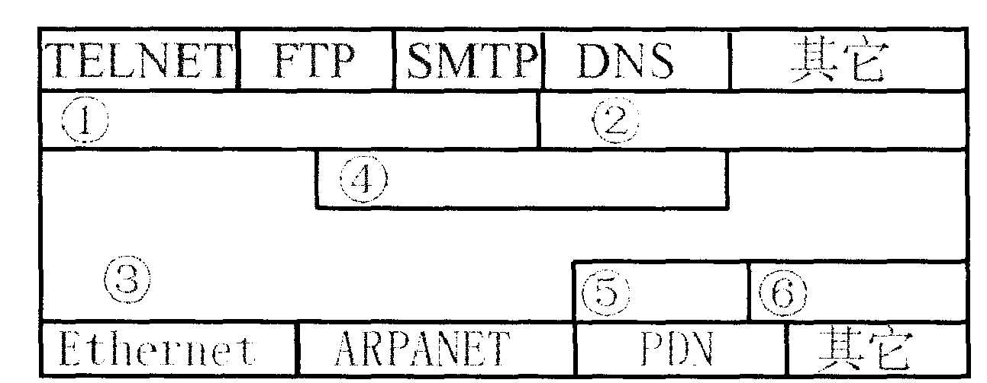
四、计算题(本大题共3小题，每小题6分，共18分)
44．某令牌环媒体长度为20km，数据传输速率为4Mbps，环路上每个站点的接口引入1位
延迟，若该令牌环的比特长度为450位(bit)，则环路上的站点数为多少?(要求列出简单
的计算式)
45．已知生成多项式为：G(x)=x+x+x+1，求信息位1010101的CRC冗余位及相应
的CRC码字。(要求写出计算式)
46．若数据链路的发送窗口尺寸为4，在发送了3号帧、并收到2号帧的确认后，发送方还
可连续发几帧?试给出可发帧的序号。
五、应用题(本大题共4小题，每小题6分。共24分)
47．说明网卡需要设置的参数及其设置方法。
48．请给出IEEE802.4MAC帧格式(标明每个字段英文缩写名称、中文含义及所占字节数)。
49．详述P—坚持算法规则。
50．说明局域网操作系统的基本服务功能。
